Załącznik nr 1
do uchwały nr XXX/335/05
Rady Powiatu we Włocławku
z dnia 27 kwietnia 2005 roku

Komisji Rewizyjnej Rady Powiatu we Włocławku

w sprawie udzielenia absolutorium dla Zarządu Powiatu za 2004 rok

Komisja Rewizyjna na swoim posiedzeniu w dniu 7 kwietnia 2005 roku przeanalizowała sprawozdanie Zarządu Powiatu we Włocławku z wykonania budżetu Powiatu Włocławskiego za 2004 rok - obejmujące część opisową i tabelaryczną zawierającą się w załącznikach nr, nr :1, 1a, 2, 2a, 3,5,6,7,8, 9,10,10a,11.
W części tabelarycznej zostały wykazane wielkości dochodów i wydatków, które są zgodne z kwotami wynikającymi z uchwały budżetowej na 2004 rok oraz uchwał zmieniających budżet.
W sprawozdaniu opisowym Zarząd Powiatu omówił źródła pozyskiwania dochodów oraz cele dokonywanych wydatków.

Plan dochodów po zmianach budżetu Powiatu na 2004 rok zamknął się kwotą 36.134.256 zł.- jego wykonanie kwotą 35.876.173 zł. tj. 99,29% planu, natomiast plan przychodów zamknął się kwotą 113.588 zł..

Plan wydatków w okresie sprawozdawczym zamknął się kwotą 33.488.443 zł.-
jego wykonanie kwotą 33.133.265 zł., tj. 98,94% planu, a plan rozchodów zamknął się kwotą 581.545 zł. W ramach rozchodów został spłacony kredyt długoterminowy zaciągnięty przez Powiat w dniu 31 grudnia 2003 roku.

Rok 2004 - Powiat zakończył nadwyżką budżetową w kwocie 2.274.951 zł.

W okresie sprawozdawczym dochody budżetu Powiatu stanowiły:
- subwencja ogólna w wysokości 16.660.037 zł., co stanowi 46,44 % ogółu wykonanych dochodów- z tego
- część oświatowa subwencji ogólnej - 9.503.219 zł,
- uzupełnienie subwencji ogólnej - 1.531.261 zł.,
- część wyrównawcza subwencji ogólnej – 3.537.608 zł,
- część równoważąca subwencji ogólnej – 2.087.949 zł.
- dotacje celowe otrzymane z budżetu państwa na realizację
zadań z zakresu administracji rządowej oraz zadań własnych powiatu (§ § 2110, 2130, 6410) 9.832.175 zł. - co stanowi 27,40% ogółu dochodów,
- dochody własne w kwocie – 23,27 % ogółu wykonanych dochodów,
- środki finansowe z Programu SAPARD oraz Europejskiego
Funduszu Społecznego (na stypendia) - 1.036.153 zł. co stanowi 2,89% ogółu dochodów.
Największy udział w strukturze dochodów własnych Powiatu miały:
- udziały Powiatu w podatku dochodowym od osób fizycznych i prawnych (§§ 0010,0020)- 29,64% ogółu dochodów własnych Powiatu,
- wpływy z opłaty komunikacyjnej oraz za wydane licencje (§§ 0420, 0590) - 25,70% ogółu dochodów własnych,
- wpływy z usług (§ 0830) -18,28 % ogółu dochodów własnych- dochody te w dużej części stanowią opłaty mieszkańców za pobyt w domach pomocy społecznej oraz na turnusach rehabilitacyjnych – 1.459.250 zł.
- pozyskane pozostałe dotacje – 17,35% ogółu dochodów własnych,

- dochody z majątku ( § 047, § 075 i § 084) - 1,87% ogółu dochodów własnych.

Realizacja dochodów w układzie poszczególnych działów klasyfikacji budżetowej wykazuje, że najwyższy wskaźnik wykonania wystąpił w dziale 801– Oświata i wychowanie – 110,06% a najniższy w dziale 600- Transport i łączność – 73,22%.Niskie wykonanie dochodów w dziale transport związane było z tym, iż Powiat otrzymał nie otrzymał pełnej kwoty dochodów ze środków Unii Europejskiej -w ramach Programu SAPARD (kwotę 344.871 zł. otrzymano w 2005r.).

Wysokość osiągniętych dochodów w 2004 roku miała bezpośredni wpływ na wysokość zrealizowanych wydatków, które zamknęły się kwotą 33.133.265 zł.
W ogólnej kwocie poniesionych wydatków mieszczą się wydatki bieżące w kwocie 31.021.275 zł., które stanowią 93,63% % ogółu poniesionych wydatków oraz wydatki majątkowe w kwocie 2.111.990 zł, które stanowią 6,37% % ogółu poniesionych wydatków .Wydatki majątkowe zostały poniesione głównie na realizację przedsięwzięć inwestycyjnych związanych z poprawą powiatowej infrastruktury (1.747.045 zł.).

Realizacja wydatków w poszczególnych działach klasyfikacji budżetowej jest zróżnicowana i kształtuje się w przedziale 73,70% w dziale 754- Bezpieczeństwo Publiczne i ochrona przeciwpożarowa, do 100% w działach 010- Rolnictwo i łowiectwo, 710- Działalność usługowa, 757- Obsługa długu publicznego, 803- Szkolnictwo wyższe i 854- Edukacyjna opieka wychowawcza.

Z ogólnej kwoty wydatków bieżących - na płace i pochodne (§ 4010, § 4020,§ 4040, § 4110,§ 4118,§ 4119 i § 4120, § 4128, § 4129) wydatkowano kwotę 17.673.816 zł., tj. 53,34.% ogółu poniesionych wydatków bieżących.

W ramach poniesionych wydatków w okresie sprawozdawczym -najwięcej środków finansowych przeznaczono na opiekę społeczną- 38,21% ogółu poniesionych wydatków, oświatę i opiekę edukacyjną (wraz ze środkami finansowymi przeznaczonymi na stypendia dla studentów) – 29,93% ogółu poniesionych wydatków, administrację publiczną –tj. 14,5% ogółu poniesionych wydatków, drogi powiatowe- 8,78% ogółu poniesionych wydatków, ochronę zdrowia - 7,04% ogółem poniesionych wydatków.

Z analizy sprawozdań z wykonania wydatków za 2004 r. wynika, że na koniec okresu sprawozdawczego wystąpiły przekroczenia planowanych wydatków budżetowych- jednak w odniesieniu do poszczególnych jednostek samodzielnie bilansujących się kwota przekroczenia była niższa od przeciętnego miesięcznego wynagrodzenia ogłoszonego przez Prezesa GUS i w związku z tym nie dochodzi się odpowiedzialności za naruszenie dyscypliny finansów publicznych (art.140 ustawy o finansach publicznych).

Po sprawdzeniu danych liczbowych ujętych w części tabelarycznej oraz przeanalizowaniu informacji zawartych w przedłożonym sprawozdaniu opisowym – Komisja Rewizyjna stwierdziła, że w trakcie realizacji budżetu Powiatu za 2004r. - Zarząd Powiatu wykazał duże zaangażowanie w pozyskiwanie dodatkowych
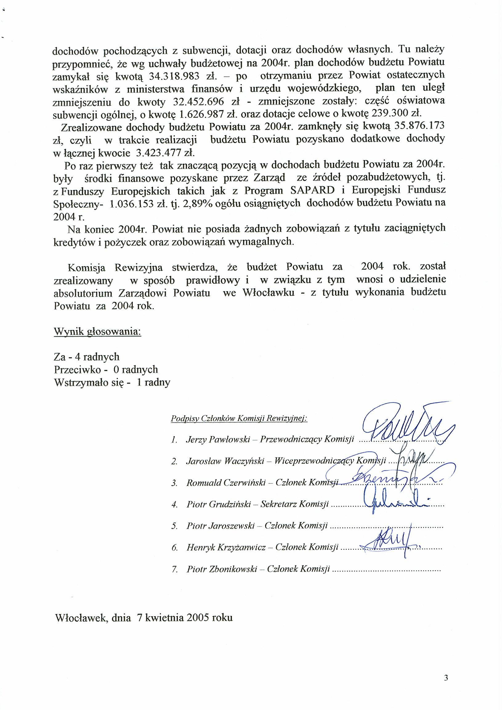
Załącznik nr 2
do uchwały nr XXX/335/05
Rady Powiatu we Włocławku
z dnia 27 kwietnia 2005 roku

